Dokument 1

Lied „Auf dem Bauernhof“ (Melodie „Old MacDonald had a farm“)

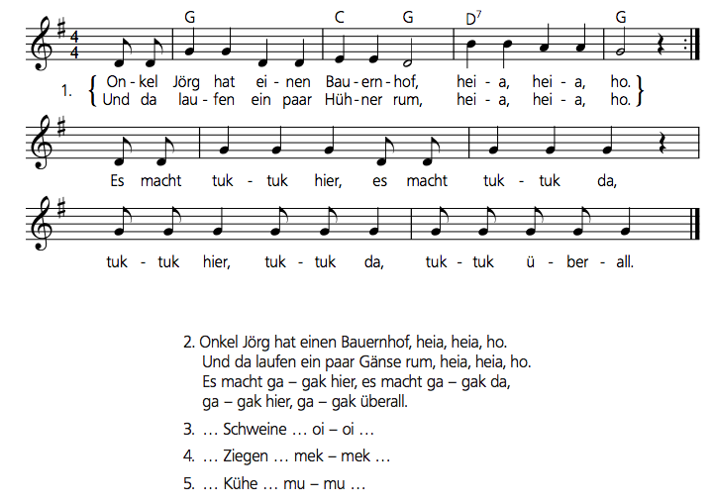
(www.abc-der-tiere.de)

Reim „Alle meine Tiere“ (unter Verwendung von Fingerpuppen vortragen)

Schau dir meine Tiere an,
von denen ich erzählen kann:
Gutemuh
heißt meine Kuh.
Knickebein
heißt mein Schwein.
Immerbrav
heißt mein Schaf.
Ritzeratz
heißt meine Katz.
Und Wiedewente
heißt meine Ente.
(www.netmoms.de)

